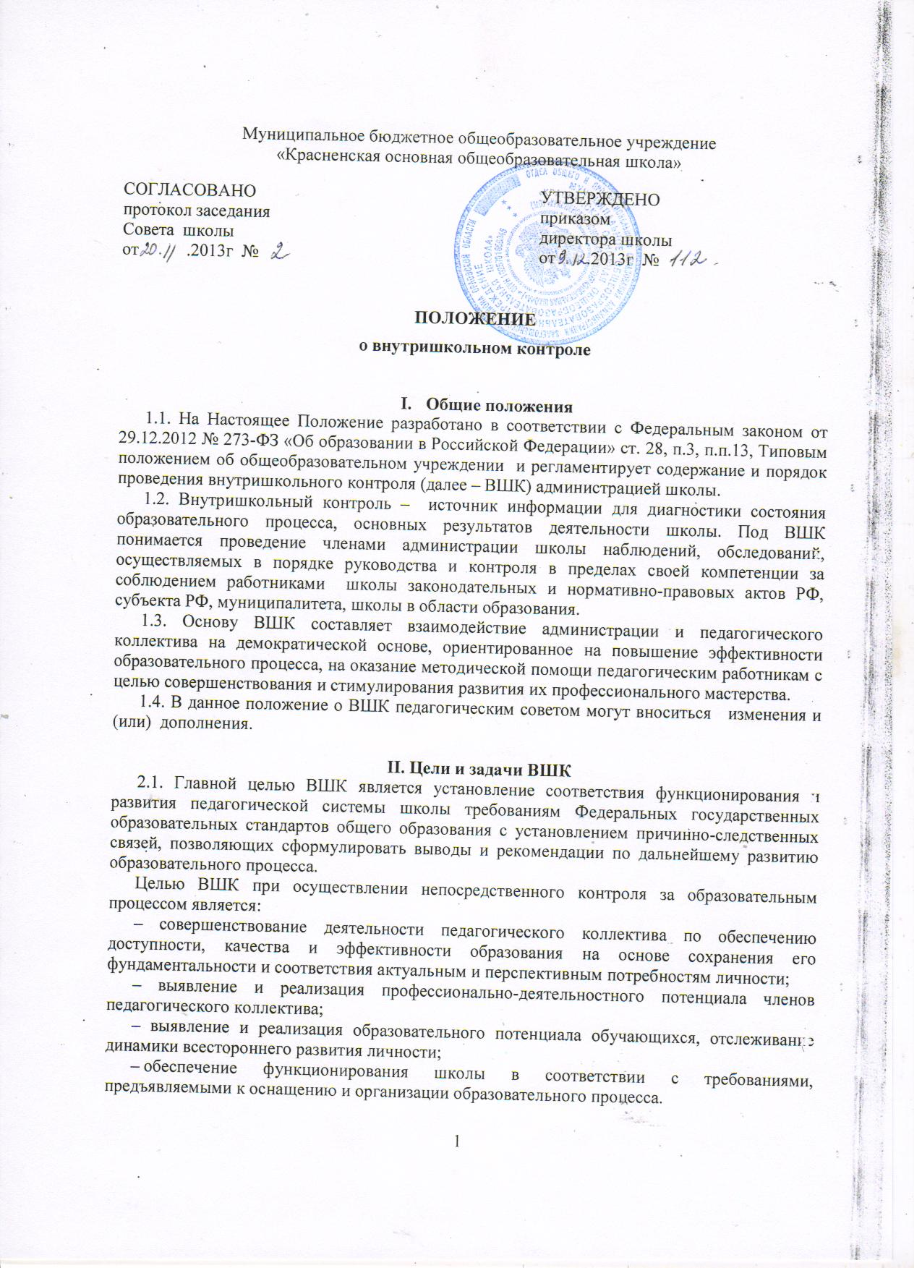

«Красненская основная общеобразовательная школа»

Утверждаю:
Директор
______________/А.Г.Титова/
приказ от ____________ №_____

М.П.

Положение

о внутришкольном контроле

1. Общие положения

1.1. Настоящее Положение разработано в соответствии с Законом РФ «Об образовании», Типовым Положением об образовательном учреждении, Письмом Министерства образования РФ от 1009.1999 г. № 22-06-874 «Об обеспечении инспекционно-контрольной деятельности», Уставом школы и регламентирует содержание и порядок проведения внутришкольного контроля администрацией.
1.2. Внутришкольный контроль — главный источник информации для диагностики состояния образовательного процесса, основных результатов деятельности образовательного учреждения. Под внутришкольным контролем понимается проведение членами администрации школы наблюдений, обследований, осуществляемых в порядке руководства и контроля в пределах своей компетенции за соблюдением работниками школы законодательных и иных нормативно-правовых актов РФ в области образования.
1.3. Положение о внутришкольном контроле принимается на педагогическом Совете школы, имеющим право вносить в него изменения и дополнения. Положение утверждается директором школы.

2. Цели, задачи и функции внутришкольного контроля

2.1. Цели:
2.1.1. Совершенствование деятельности образовательного учреждения;
2.1.2. Повышение мастерства учителей;
2.1.3. Улучшение качества образования в школе.

2.2. Задачи:
2.2.1. Осуществление контроля над исполнением законодательства в области образования;
2.2.2. Выявление случаев нарушений и неисполнения законодательных и иных нормативно-правовых актов, принятие мер по их пресечению;
2.2.3. Анализ причин, лежащих в основе нарушений, принятие мер по их предупреждению;
2.2.4. Анализ и экспертная оценка эффективности результатов деятельности педагогических работников;
2.2.5. Изучение результатов педагогической деятельности, выявление положительных и отрицательных тенденций в организации образовательного процесса и разработка на этой основе предложений по распространению педагогического опыта и устранению негативных тенденций;
2.2.6. Анализ результатов реализации приказов и распоряжений по школе;
2.2.7. Оказание методической помощи педагогическим работникам в процессе контроля.

2.3. Функции:
2.3.1. Информационно-аналитическая;
2.3.2. Контрольно-диагностическая;
2.3.3. Корректно-регулятивная.

3. Содержание и основные направления деятельности
внутришкольного контроля

3.1. В соответствии с целями и задачами основной формой контроля в ОУ является внутришкольный контроль.
3.2. Директор школы и по его поручению заместитель директора вправе осуществлять внутришкольный контроль результатов деятельности работников по вопросам:
- соблюдение законодательства РФ в области образования:
- осуществление государственной политики в области образования;
- использование финансовых и материальных средств в соответствии с нормативами;
- использования методического обеспечения в образовательном процессе;
- реализации утвержденных образовательных программ и учебных планов, соблюдения утвержденных учебных графиков;
- соблюдения устава, правил внутреннего трудового распорядка и иных локальных актов школы;
- соблюдения порядка проведению промежуточной аттестации обучающихся и текущего контроля успеваемости;
- своевременность предоставления отдельным категориям обучающихся дополнительных льгот и видов материального обеспечения, предусмотренных законодательством РФ, законодательством в области образования и правовыми актами органов местного самоуправления;
- работы структурных подразделений (школьная столовая, библиотека) в целях охраны и укрепления здоровья обучающихся и работников школы;
- другим вопросам в рамках компетенции директора школы.
3.3. При оценке деятельности учителя в ходе внутришкольного контроля учитывается:
- выполнение государственных программ в полном объеме (прохождение материала, проведение практических и контрольных работ, экскурсий и др.);
- уровень знаний, умений, навыков и развитие учащихся;
- степень самостоятельности учащихся;
- владение учащимися общеучебными навыками, интеллектуальными умениями;
- дифференцированный подход к учащимся в процессе обучения;
- совместная деятельность учителя и ученика;
- наличие положительного микроклимата;
- умение отбирать учебный материал (подбор дополнительной литературы, информации и другого материала, направленного на усвоение учащимися системы знаний);
- способность к анализу педагогических ситуаций, рефлексии, самостоятельному контролю за результатами педагогической деятельности;
- умение корректировать свою деятельность;
- умение обобщать свой опыт;
- умение составлять и реализовывать план своего развития.
3.4. Методы контроля за деятельностью учителя:
- анкетирование;
- тестирование;
- социальный опрос;
- мониторинг;
- наблюдение;
- изучение документации;
- самоанализ урока;
- беседа о деятельности обучающихся;
- результаты учебной деятельности обучающихся.
3.5. Методы контроля за результатами учебной деятельности:
- наблюдение;
- устный опрос;
- письменный опрос;
- письменная проверка знаний (контрольная работа);
- комбинированная проверка;
- беседа, анкетирование, тестирование;
- проверка документации.
3.6. Внутришкольный контроль может осуществляться в виде плановых или оперативных проверок, мониторинга, проведения административных работ.
Внутришкольный контроль в виде плановых проверок осуществляется в соответствии с утвержденным планом-графиком, который обеспечивает периодичность и исключает нерациональное дублирование в организации проверок. Он доводится до членов педагогического коллектива в начале учебного года.
Внутришкольный контроль в виде оперативных проверок осуществляется в целях установления фактов и проверки сведений о нарушениях, указанных в обращениях обучающихся и их родителей или других граждан, организаций, урегулирования конфликтных ситуаций в отношениях между участниками образовательного процесса.
Внутришкольный контроль в виде административной работы осуществляется директором школы или его заместителем по учебно-воспитательной работе с целью проверки успешности обучения в рамках текущего контроля успеваемости и промежуточной аттестации обучающихся.
3.7. Виды внутришкольного контроля:
- предварительный (предварительное знакомство);
- текущий (непосредственное наблюдение за учебно-воспитательным процессом);
- итоговый (изучение результатов работы школы, педагогов за четверть, полугодие, учебный год).
3.8. Формы внутришкольного контроля:
- персональный;
- тематический;
- классно-обобщающий;
- комплексный.
3.9. Правила внутришкольного контроля:
- внутришкольный контроль осуществляют директор школы или по его поручению заместителиь по учебно-воспитательной работе, руководители методических объединений, другие специалисты;
- в качестве экспертов к участию в контроле могут привлекаться другие (компетентные) организации и специалисты;
- директор издает приказ (указание) о сроках и теме предстоящей проверки, устанавливает срок предоставления итоговых материалов;
- продолжительность тематических или комплексных проверок не должна превышать 10 дней с посещением не более 5 уроков, занятий и других мероприятий;
- эксперты имеют право запрашивать необходимую информацию, изучать документацию, относящуюся к предмету внутришкольного контроля;
- при обнаружении в ходе внутришкольного контроля нарушений законодательства РФ в области образования, о них сообщается директору школы;
- при проведении планового контроля не требуется дополнительного предупреждения учителя, если в месячном плане указаны сроки контроля. В экстренных случаях директор и его заместитель по учебно-воспитательной работе могут посещать уроки учителей школы без предварительного предупреждения;
- при проведении предварительных проверок педагогический работник предупреждается не менее чем за один день до посещения уроков;
- в экстренных случаях педагогический работник предупреждается не менее чем за один день до посещения уроков (экстренным случаем считается жалоба на нарушения прав ребенка, законодательства об образовании).
3.10. Основания для внутришкольного контроля:
- заявление педагогического работника на аттестацию;
- плановый контроль;
- проверка состояния дел для подготовки управленческих решений;
- обращение физических и юридических лиц по поводу нарушений в области образования.
3.11. Результаты внутришкольного контроля оформляются в виде аналитической справки, доклада о состоянии дел по проверяемому вопросу или иной формы, установленной в школе. Итоговый материал должен содержать констатацию фактов, выводы и предложения. Информация о результатах доводится до работников школы.
В школе заводится папка «Внутришкольный контроль» в которой собирается весь пакет документов по каждой проверке.
По итогам внутришкольного контроля в зависимости от его формы, целей и задач, а также с учетом реального положения дел:
- проводятся заседания педагогического совета, совещания при директоре;
- результаты внутришкольного контроля могут учитываться при проведении аттестации педагогических работников, но не являются основанием для заключения экспертной группы.
Информация о результатах доводится до работников школы в течение семи дней с момента завершения проверки. Педагогические работники после ознакомления с результатами внутришкольного контроля должны поставить подпись под итоговым материалом, удостоверяющую то, что они поставлены в известность о результатах внутришкольного контроля. При этом они вправе сделать запись в итоговом материале о несогласии с результатами контроля в целом или по отдельным фактами выводам и обратиться в конфликтную комиссию Совета трудового коллектива школы или вышестоящие органы управления образования.
3.12. Директор школы по результатам внутришкольного контроля принимает следующие решения:
- об издании соответствующего приказа;
- об обсуждении итоговых материалов внутришкольного контроля коллегиальным органом;
- о проведении повторного контроля с привлечением определенных специалистов (экспертов);
- о привлечении к дисциплинарной ответственности должностных лиц;
- о поощрении работников.
3.13. O результатах проверки сведений, изложенных в обращениях обучающихся, их родителей, а также в обращениях и запросах других граждан и организаций, сообщается им в установленном порядке и в установленные сроки.
3.14. Персональный контроль
3.14.1. Личностно-профессиональный контроль предполагает изучение и анализ педагогической деятельности отдельного учителя;
3.14.2. В ходе персонального контроля руководитель изучает:
• уровень знаний учителя в области современных достижений психологической и педагогической науки, мастерство учителя;
• уровень овладения учителем технологиями развивающего обучения, наиболее эффективными формами, методами и приема обучения;
• результат работы учителя и пути их достижения;
• способы повышения профессиональной квалификации учителя.
3.14.3. При осуществлении контроля руководитель имеет право:
• знакомиться с документацией в соответствии с функциональными обязанностями рабочими программами (тематическим планированием, которое составляется учителем на учебный год, рассматривается и утверждается на заседании методического объединения и может корректироваться в процессе работы) поурочными планами, классными журналами, дневниками и тетрадями учащихся, протоколами родительских собраний, планами воспитательной работы, аналитическими материалами учителя;
• изучать практическую деятельность педагогических работни школы через посещение и анализ уроков, внеклассных мероприятий, занятий кружков;
• проводить экспертизу педагогической деятельности;
• проводи мониторинг образовательного процесса с последующим анализом полученной информации;
• психологические педагогические исследования: анкетирование, тестирование учащихся, родителей, учителей;
• делать выводы и принимать управленческие решения.
3.14.4. Проверяемый педагогический работник имеет право:
• знать сроки контроля и критерии оценки его деятельности;
• знать цель, содержание, виды, формы и методы контроля;
• своевременно знакомиться с выводами и рекомендациями администрации;
3.15. Тематический контроль:
3.15.1. Тематический контроль проводится по отдельным проблемам деятельности школы;
3.15.2. Содержание тематического контроля может включать вопросы индивидуализации, дифференциации, коррекции обучения, устранения перегрузки учащихся, уровня сформированности общеучебных умений и навыков, активизации познавательной деятельности обучающихся и другие вопросы;
3.15.3. Тематический контроль направлен не только на изучение фактического состояния дел по конкретному вопросу, но и на внедрение в существующую практику технологии развивающего обучения, новых форм и методов работы, опыта мастеров педагогического труда;
3.15.4. Темы контроля определяются в соответствии с Программой развития школы, проблемно-ориентированным анализом работы школы по итогам учебного года, основными тенденциями развития образования в регионе, стране;
3.15.5. Члены педагогического коллектива должны быть ознакомлены с темами, сроками, целями, формами и методами контроля в соответствии с планом работы школы;
3.15.6. В ходе тематического контроля:
• проводятся тематические исследования (анкетирование, тестирование)
• осуществляется анализ практической деятельности учителя, классного руководителя, руководителей кружков, посещения уроков, внеклассных мероприятий, занятий кружков; анализ школьной и классной документации;
3.15.7. Результаты тематического контроля оформляются в виде заключения или справки;
3.15.8. Педагогический коллектив знакомится с результатами тематического контроля на заседаниях педсоветов, совещаниях при директоре;
3.15.9. По результатам тематического контроля принимаются меры направленные на совершенствование учебно-воспитательного процесса и повышение качества знаний, уровня воспитанности и развития учащихся;
3.15.10. Результаты тематического контроля нескольких педагогов могут быть оформлены одним документом.
3.16. Классно-обобщающий контроль.
3.16.1. Классно-обобщающий контроль осуществляется в конкретном классе ;
3.16.2. Классно-обобщающий контроль направлен на получение информации о состоянии образовательного процесса в том или ином классе;
3.16.3. В ходе классно-обобщающего контроля руководитель изучает весь комплекс учебной работы в отдельном классе или классах:
- деятельность всех учителей;
- включение учащихся в познавательную деятельность;
- привитие интереса к знаниям;
- стимулирование потребности в самообразовании, самоопределении;
- сотрудничество учителя и учащихся;
- социально- психологический климат в классном коллективе.
3.16.4. Классы для проведения классно-обобщающего контроля определяются по результатам анализа по итогам учебного года, полугодия или четверти;
3.16.5. Продолжительность классно-обобщающего контроля определяется необходимой глубиной изучения состояния дел в соответствии с выявленными проблемами;
3.16.6. Члены педагогического коллектива предварительно знакомятся с объектами, сроками, целями, формами и методами классно-обобщающего контроля в соответствии с планом работы школы;
3.16.7. По результатам классно-обобщающего контроля проводятся педсоветы , совещания при директоре, классные часы, родительские собрания.
3.17. Комплексный контроль
3.17.1. Комплексный контроль проводится с целью получения полной информации о состоянии образовательного процесса в школе в целом или по конкретной проблеме;
3.17.2. Для проведения комплексного контроля создается группа, состоящая из членов администрации образовательного учреждения, руководителей методических объединений, эффективно работающих учителей школы, под руководством одного из членов администрации. Для работы в составе данной группы администрация может привлекать лучших учителей других школ, инспекторов и методистов районного управления образованием;
3.17.3. Члены группы должны четко определить цели, задачи, разработать план проверки, распределить обязанности между собой;
3.17.4. Перед каждым проверяющим ставится конкретная задача, устанавливаются сроки, формы обобщения итогов комплексной проверки;
3.17.5. Члены педагогического коллектива знакомятся с целями, задачами, планом проведения комплексной проверки в соответствии с планом работы школы, но не менее чем за месяц до ее начала;
3.17.6. По результатам комплексной проверки готовится справка, на основании которой директором школы издается приказ (контроль за исполнением которого возлагается на одного из членов администрации) и проводится заседание педагогического совета;
3.17.7. При получении положительных результатов данный приказ снимается с контроля.

4. Права и ответственность субъектов

4.1. Лица, осуществляющие внутришкольный контроль, имеют право:
- знакомиться с документацией в соответствии с функциональными обязанностями, поурочными планами, школьной документацией (классные журналы, дневники учащихся, тетради) и т.д.
- изучать практическую деятельность педработников через посещение и анализ уроков, внеклассных мероприятий, занятий кружков и т.д.;
-проводить экспертизу педагогической деятельности;
- проводить мониторинг образовательного процесса;
- проводить анкетирование и тестирование участников образовательного процесса;
- вносить предложения по улучшению образовательного процесса.
4.2. Проверяемый педагогический работник имеет право:
- знать сроки контроля и критерии оценки его деятельности;
- знать цель, содержание, виды, формы и методы контроля;
- своевременно знакомиться с выводами и рекомендациями проведенного контроля.
4.3. Лица, осуществляющие внутришкольный контроль несут ответственность:
-за объективность, полноту и своевременность представления информации по итогам внутришкольного контроля;
-за соблюдение законодательства РФ в области образования при проведении внутришкольного контроля.
4.4. Проверяемый педагогический работник несёт ответственность:
- за качество обучения и воспитания;
- за ведение документации в соответствии с требованиями;
- за объективность представленной информации.

5. Заключительные положения

Настоящее Положение действует до замены его иным Положением в связи с выявленными противоречиями и изменениями в законодательстве РФ и РК в области образования.

Положение принято на педсовете
протокол от_____________№_______

